Издательство "Главная книга" | Актуально на 24.01.2025
Налог на самозанятых: основные правила
Налог для самозанятых (налог на профессиональный доход) могут платить физлица и ИП без работников. Лимит дохода - 2,4 млн руб. в год. Отчетности нет, бухучет вести не надо.
Ставки НПД - 4% с доходов, полученных от физлиц, и 6% с доходов от организаций и ИП. С профессионального дохода самозанятые не платят НДФЛ и страховые взносы. Самозанятые ИП платят НДС только при импорте и как налоговые агенты (ст. 2 Закона об НПД).
Самозанятые не получают пособия по болезни, беременности и родам, уходу за ребенком. Для пенсионного стажа самозанятый может сам платить в СФР добровольный страховой взнос, в 2025 г. - 59 241,6 руб.
Налог за месяц рассчитает налоговая и сообщит сумму в приложении "Мой налог" или банковском приложении. Заплатить налог надо не позднее 28-го числа следующего месяца (ст. 11 Закона об НПД).
НПД можно платить с доходов по ГПД - от выполнения работ и оказания услуг, сдачи в аренду жилья, автомобилей и другого движимого имущества, продажи собственной продукции, оказания услуг общепита. Водители, бухгалтеры, юристы, оказывающие услуги по ГПД, могут быть самозанятыми (Письмо Минфина от 08.09.2021 N 03-11-11/72631).
По трудовому договору самозанятый может работать в организации или у ИП, не являющихся его заказчиком. Особенностей в оформлении приема на работу самозанятых нет (Письмо Минфина от 01.02.2019 N 03-11-11/5884).
Нельзя платить НПД с доходов, полученных от нынешнего работодателя или работодателя, от которого человек уволился меньше двух лет назад, а также с арендной платы за нежилую недвижимость. Самозанятому нельзя быть агентом или комиссионером, заниматься перепродажей товаров. Есть и другие ограничения по видам доходов и видам деятельности (Письма Минфина от 24.02.2022 N 03-11-11/12806, ФНС от 03.08.2021 N СД-4-3/10980@).
Для перехода на НПД не надо регистрироваться как ИП, достаточно встать на учет через приложение "Мой налог", Госуслуги или уполномоченный банк. Статус самозанятого подтверждает справка, которую формирует приложение "Мой налог". Проверить статус можно на сайте ФНС. В реестр МСП включают не всех самозанятых, а только ИП (ст. 3 Закона об НПД, Информация ФНС).
Самозанятыми могут быть граждане РФ, стран ЕАЭС и Украины. Нерезидент - гражданин РФ может платить НПД с дохода, полученного в РФ, например, от сдачи в аренду находящегося в РФ жилья или от оказания услуг российским компаниям (ст. 5 Закона об НПД, Письмо Минфина от 20.12.2021 N 03-11-11/103727).
Действующий ИП может стать самозанятым, а физлицо может зарегистрироваться как ИП и сохранить статус самозанятого. Однако нельзя совмещать уплату НПД с УСН и другими спецрежимами, а также с уплатой НДФЛ по другим видам предпринимательской деятельности (ст. 4 Закона об НПД, Письма ФНС от 25.11.2021 N СД-4-3/16437@, Минфина от 20.01.2022 N 03-11-11/3168).
ИП на УСН после регистрации в качестве самозанятого должен в течение месяца подать уведомление о прекращении деятельности по УСН. Это можно сделать через приложение "Мой налог" (ст. 15 Закона об НПД).

Уведомление о прекращении деятельности по УСН

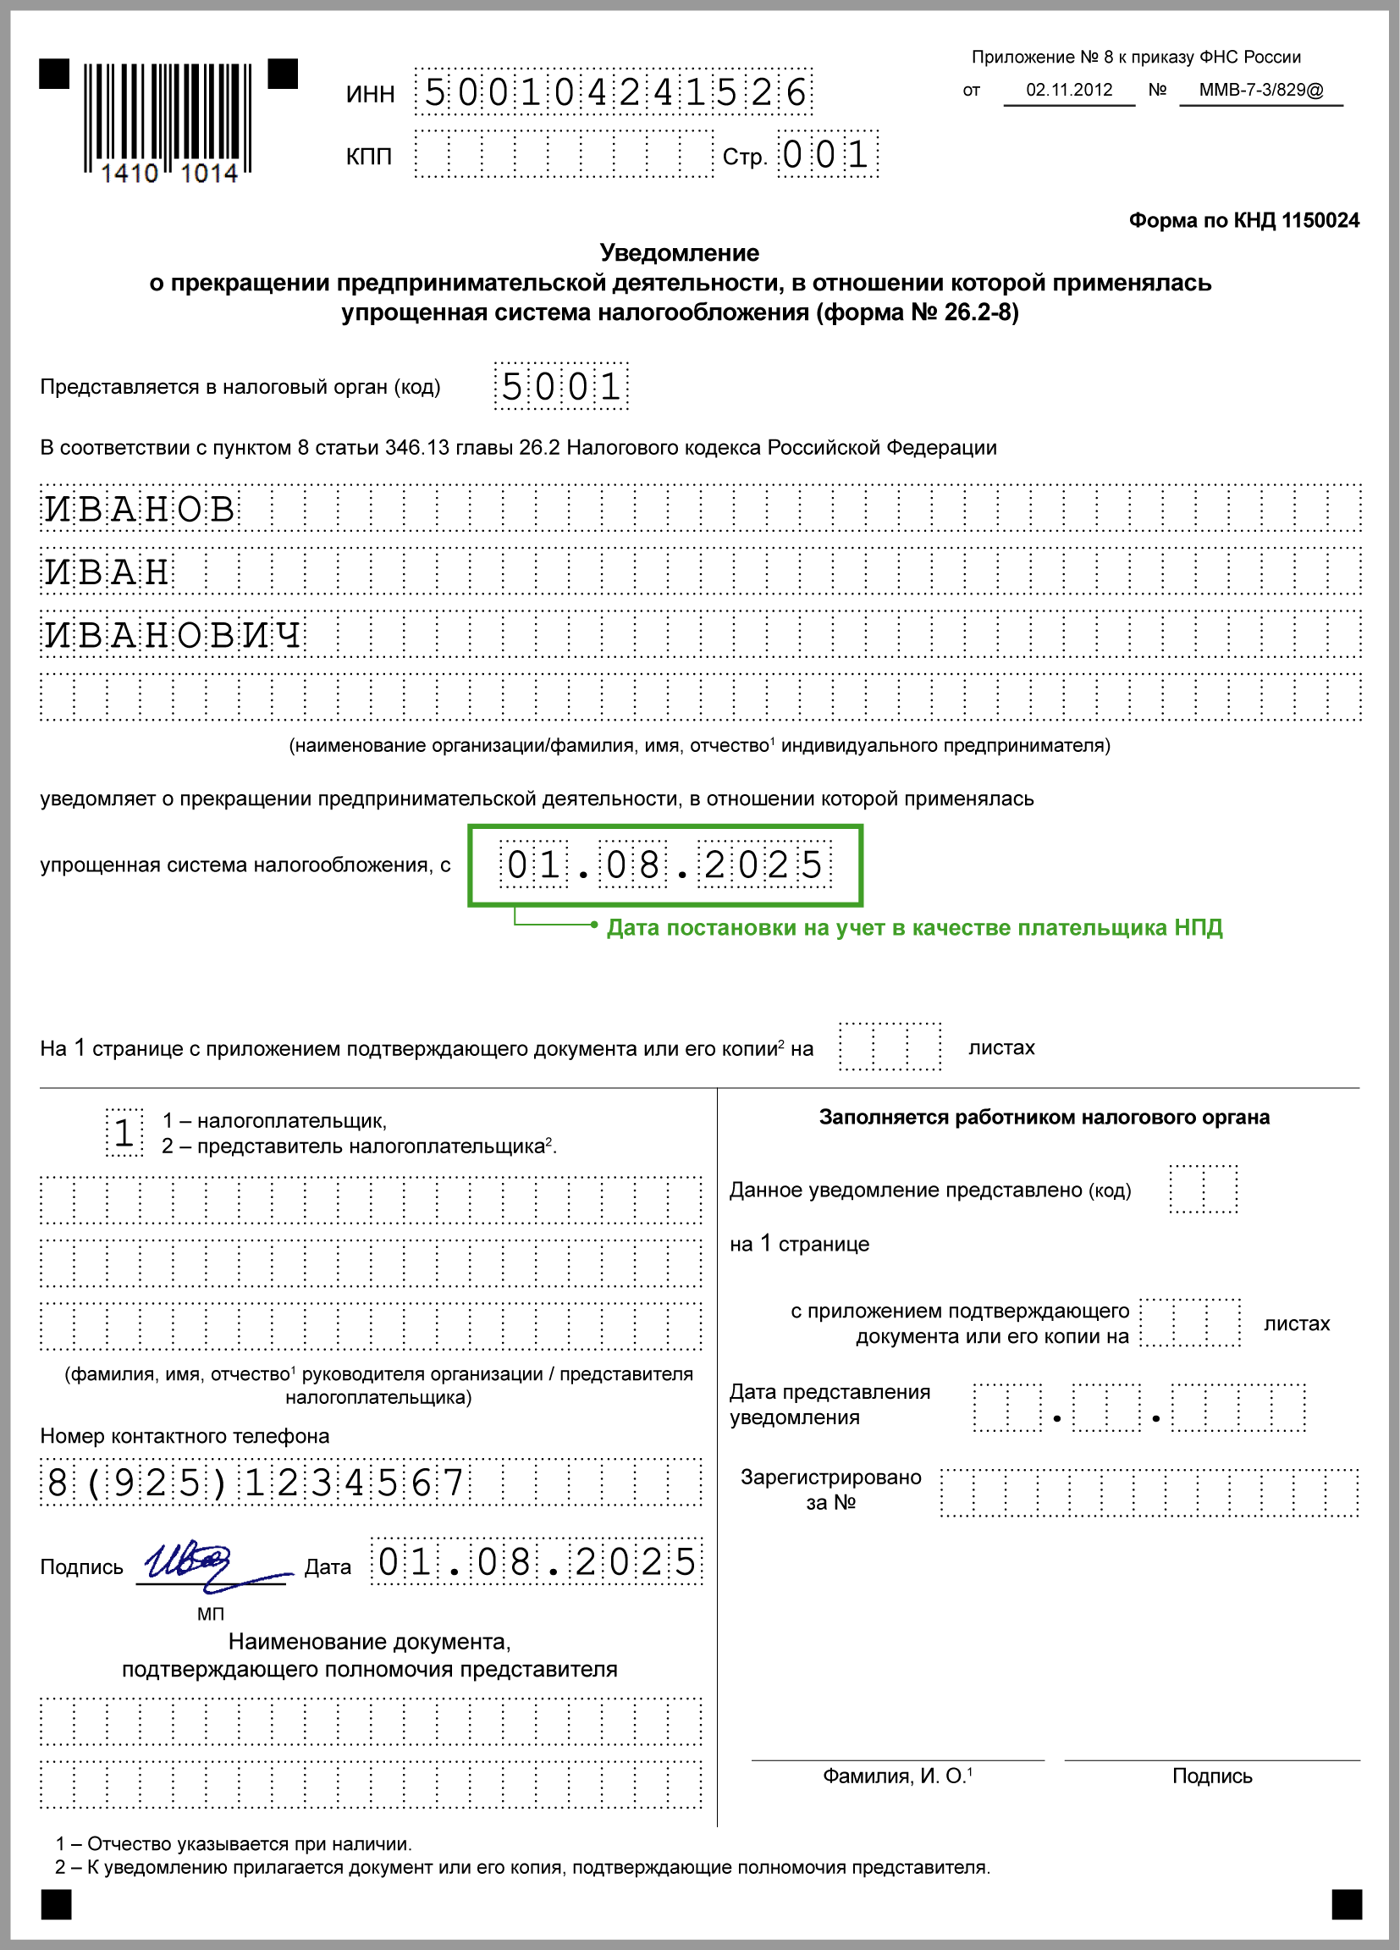

Право на НПД утрачивается, если доход самозанятого превысит 2,4 млн руб. или будут нарушены другие условия применения НПД. Налоговая снимет самозанятого с учета и уведомит его об этом. Со дня утраты права на НПД доходы физлица будут облагаться НДФЛ. Чтобы этого избежать, можно перейти на УСН, АУСН или ПСН (ст. ст. 5, 15 Закона об НПД).
Для перехода на УСН при утрате права на НПД в течение 20 календарных дней с даты снятия с учета ИП подает специальное уведомление, а физлицо может зарегистрироваться как ИП и подать обычное уведомление о применении упрощенки с признаком 1. Добровольно перейти с НПД на УСН можно только с начала года (ст. 15 Закона об НПД, Письмо ФНС от 20.12.2019 N СД-4-3/26392@).
Отказаться от статуса самозанятого можно в любой момент, отправив в налоговую заявление о снятии с учета через приложение "Мой налог", банковское приложение или Госуслуги (Письмо ФНС от 08.11.2023 N ЗГ-3-20/14523@).
Работа с самозанятыми
Расчеты с самозанятым учитывают на счете 76. Уплаченные ему суммы не облагают НДФЛ и взносами и включают в расходы на основании чека самозанятого (Письмо Минфина от 26.08.2022 N 03-04-05/83541, Информация ФНС).
Самозанятый формирует чек в приложении "Мой налог" или банковском приложении и передает контрагенту при получении наличных, а при безналичных расчетах не позднее 9 числа следующего месяца (ст. 14 Закона об НПД).

Чек самозанятого

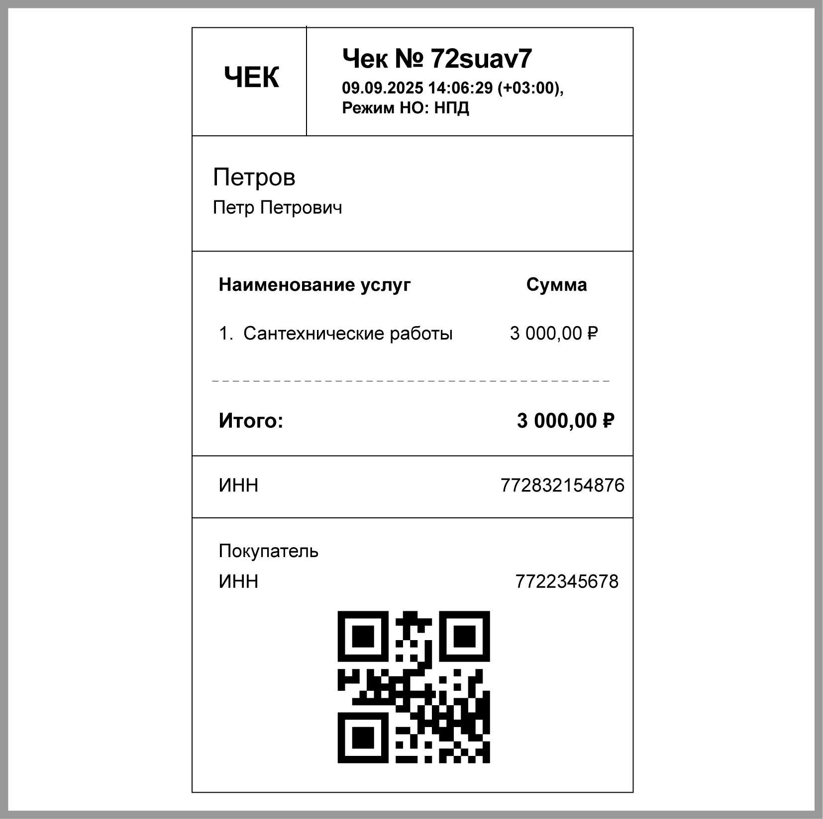

Платежное поручение самозанятому

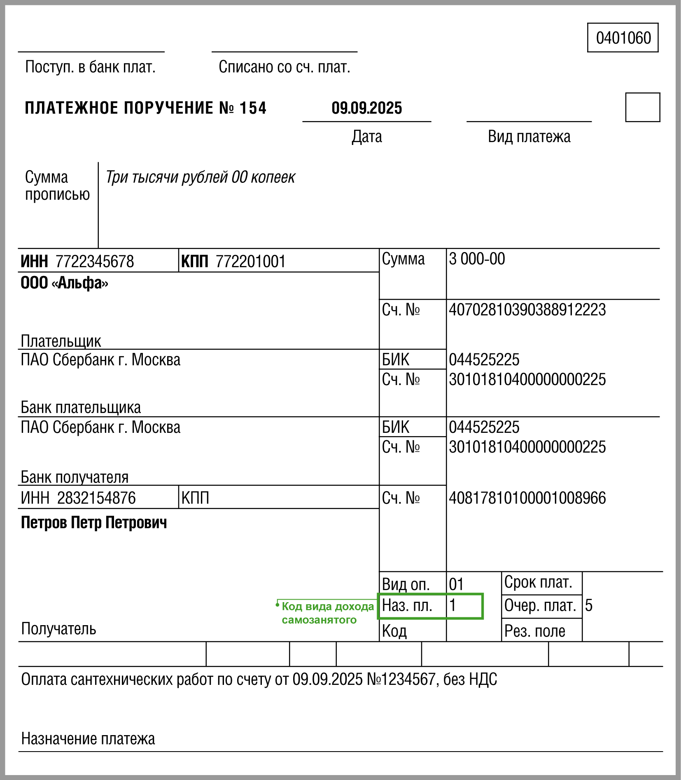

Если самозанятый не выдал чек, выплаты ему нельзя учесть в расходах. А на выплаты самозанятым, не являющимся ИП, придется начислить страховые взносы (ст. 15 Закона о НПД, Письмо Минфина от 28.08.2023 N 03-03-06/1/81571).
Для учета расходов достаточно чека, но обычно на работы и услуги самозанятого оформляют еще договор и акт. Также самозанятый может выставить счет на оплату или предоплату, это можно сделать в приложении "Мой налог" или банковском приложении (Письма ФНС от 13.01.2023 N ЗГ-3-20/319@, от 20.02.2019 N СД-4-3/2899@).

Счет на оплату от самозанятого

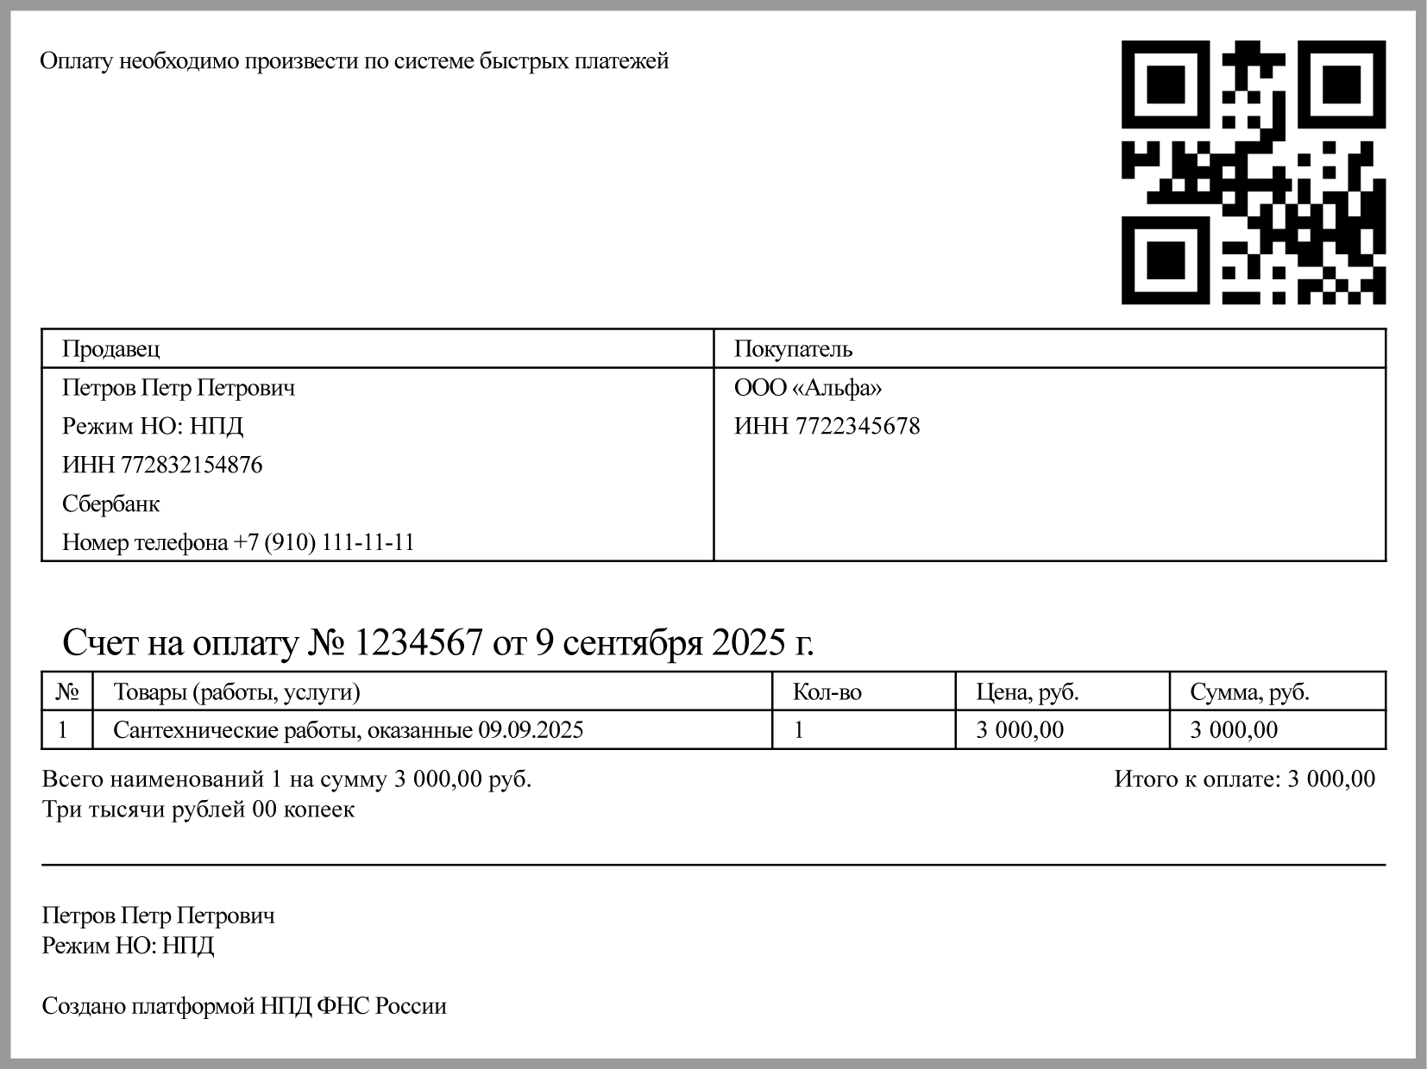

Акт о выполнении работ самозанятым
Акт
о выполнении работ

г. Москва | 12.02.2025
Общество с ограниченной ответственностью "Альфа" (далее - Заказчик) в лице генерального директора Иванова И.И., действующего на основании Устава, с одной стороны и Петров Петр Петрович, зарегистрированный в качестве налогоплательщика налога на профессиональный доход с 10.01.2025 (далее - Подрядчик), с другой стороны, составили настоящий акт о нижеследующем:
1. Подрядчик выполнил, а Заказчик принял предусмотренные п. 1.1 Договора от 27.01.2025 N 8 работы:

N | Наименование работ | Кол-во | Цена, руб. | Сумма, руб.
1 | Демонтаж межкомнатной двери | 3 | 1 000,00 | 3 000,00
2 | Установка межкомнатной двери | 3 | 4 000,00 | 12 000,00
Всего к оплате: |  |  |  | 15 000,00

2. Работы выполнены в срок, в полном объеме и качественно.

Заказчик:  ООО "Альфа"  ИНН 7722345678, КПП 772201001  Адрес: 111024, г. Москва, шоссе Энтузиастов, д. 9 | Подрядчик:  Петров П.П.  ИНН 772832154876  паспорт: 45 15 029574, выдан 24.03.2005 ОВД "Перово" г. Москвы  Адрес: 111123, г. Москва, улица Новогиреевская, д. 10, к. 2, кв. 85
Иванов Иванов И.И. | Петров Петров П.П.

Акт об оказании услуг самозанятым
Акт
об оказании услуг

г. Москва | 31.10.2025
Общество с ограниченной ответственностью "Развитие" (далее - Заказчик) в лице генерального директора Петрова П.П., действующего на основании Устава, с одной стороны и Никанорова Елена Алексеевна, зарегистрированная в качестве налогоплательщика налога на профессиональный доход с 01.08.2024 (далее - Исполнитель), с другой стороны, составили настоящий акт о нижеследующем:
Исполнитель оказал, а Заказчик принял предусмотренные п. 1.1 Договора от 27.01.2025 N 10 услуги копирайтинга (далее - Договор):
- разработка контента (содержания) рекламы, рекламных текстов, написание текстов для социальных сетей
- подготовка новостей и слоганов
В соответствии с Договором Исполнитель передает Заказчику исключительны права на созданные произведения (рекламные тексты, тексты для социальных сетей, новостей и слоганы) согласно Приложению к настоящему Акту.

Заказчик:  ООО "Развитие"  ИНН 7722876543, КПП 772201001  Адрес: 111024, г. Москва,  шоссе Энтузиастов, д. 9 | Исполнитель:  Никанорова Е.А.  ИНН 773005086478  паспорт 45 19 727511 выдан  08.07.1999  ОВД "Восточное Дегунино" г. Москвы  Адрес: 117437, г. Москва,  ул. Островитянова, д. 11, к. 1, кв. 11
Петров Петров П.П. | Никанорова Никанорова Е.А.

Риски при работе с самозанятыми - если договор признают трудовым, организации грозят доначисление НДФЛ, взносов и штраф по ст. 5.27 КоАП РФ (Информация ФНС).

Когда договор с самозанятым могут признать трудовым
- регистрация исполнителя в качестве самозанятого - требование заказчика
- в договоре не указан результат работ
- заказчик организует работу самозанятого: предоставляет материалы, инструменты и оборудование, распределяет производственные задания, определяет режим работы
- самозанятый соблюдает ПВТР заказчика, несет ответственность за их нарушение
- самозанятый получает оплату ежемесячно в суммах, рассчитанных заказчиком аналогично оплате труда
- заказчик - единственный контрагент самозанятого
Эти и другие случаи, когда договор с самозанятым признают трудовым, приведены в Письмах ФНС от 11.11.2024 N АБ-4-20/12835@, от 15.04.2022 N ЕА-4-15/4674, от 16.09.2021 N АБ-4-20/13183@.

Налоговая может передавать в трудинспекцию и специальную региональную комиссию сведения о фирмах, выплачивающих более чем 10 самозанятым в среднем от 20 000 руб. в месяц каждому более 3 месяцев в году. Работодателей с нелегальной занятостью могут включить в специальный реестр (Приказ Минтруда от 02.02.2024 N 40н, Положение о комиссиях, ст. 67 Закона о занятости).
Информация ФНС про НПД

